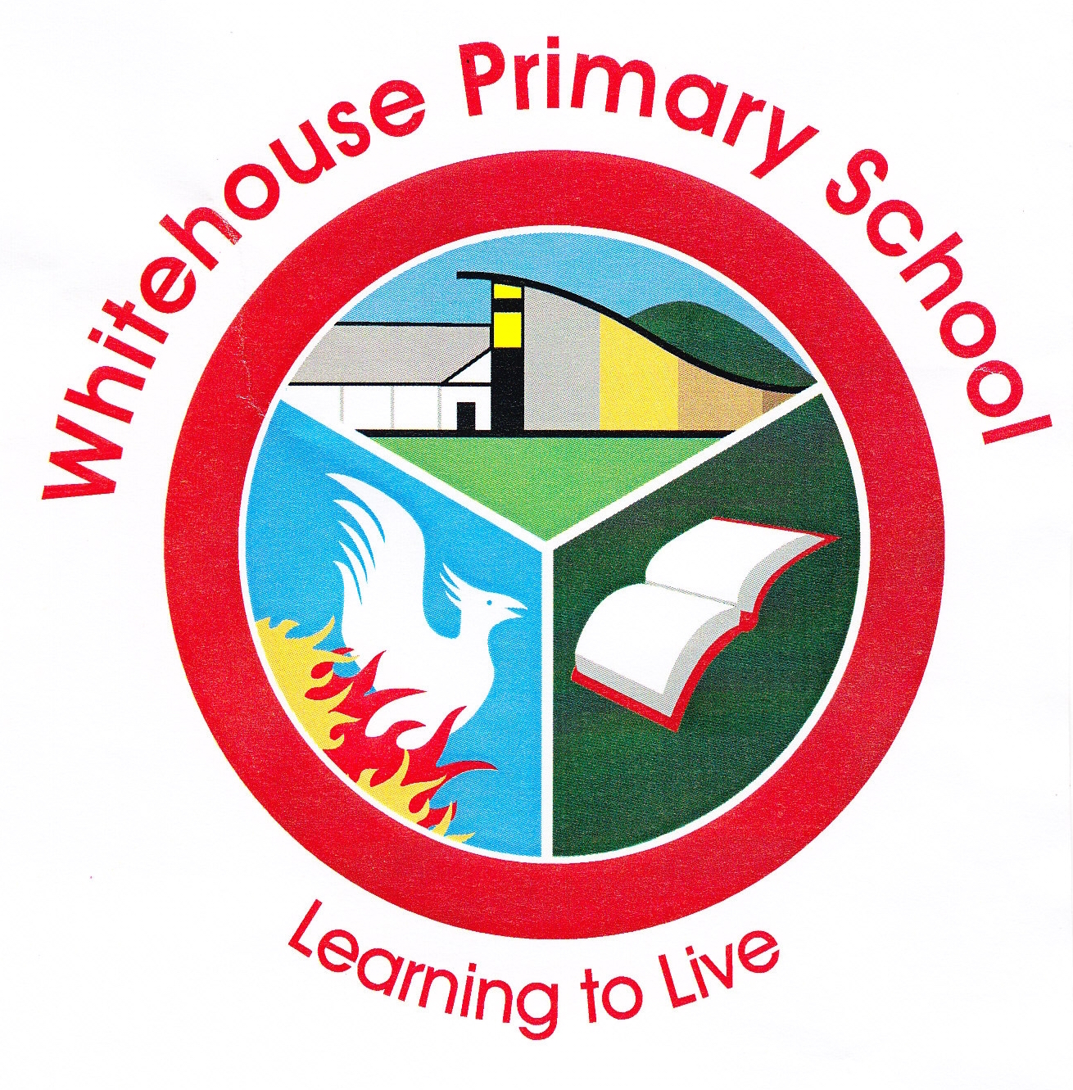
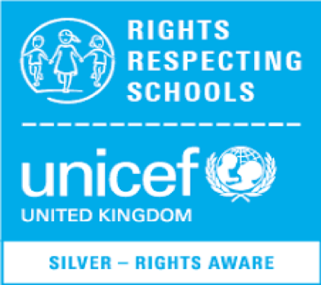
Whitehouse OŠ prava poštujući Povelju

Svi članovi školske zajednice imaju ulogu u osiguravanju da se poštuju prava djece. Napisali smo novu školsku povelju, što je odraz kako smo svi uključeni u ovaj proces. Mi bi pitati svakom učeniku i roditelju da se prijavite na ove povelje i vratiti u školu da postane dio naših prava poštuju prikaz.

Pravo | Kako učenici pokazuju poštovanje tog prava? | Kako osoblje pokazati poštovanje tog prava? | Kako roditelji pokazuju poštovanje tog prava?
Imamo pravo na obrazovanje.  Članak 28. | Pokazali smo da smo spremni. | Mi pripremiti zanimljive i izazovne lekcije.  Imamo velika očekivanja naših učenika. | Donosimo našu djecu u školu na vrijeme.  Mi bi se osiguralo naša djeca imaju sve što im je potrebno za školu.
Imamo pravo biti zaštićen od zla.  Članak 19. | Pokazali smo da smo na sigurnom. | Vjerujemo našim učenicima kako biti siguran.  Pratimo jasne i dosljedne njegu i očuvanje politike pastoralne. | Mi učiti našu djecu kako biti siguran.  Prikazujemo zabrinutost za sigurnost u školi.
Imamo pravo na obrazovanje koja nas uči da su najbolji ljudi možemo biti.  Članak 29. | Mi smo pokazati naše Whitehouse vrijednosti. | Vjerujemo naši učenici biti: poštovanja, korisne, brigu, odgovoran, pošten i prašta.  Pomažemo svi naši učenici da ostvare svoje potencijale. | Stavljamo visok prioritet na obrazovanje.  Potičemo djecu da daju svoje najbolje napore kako bi njihov školski.
Potpisan:

